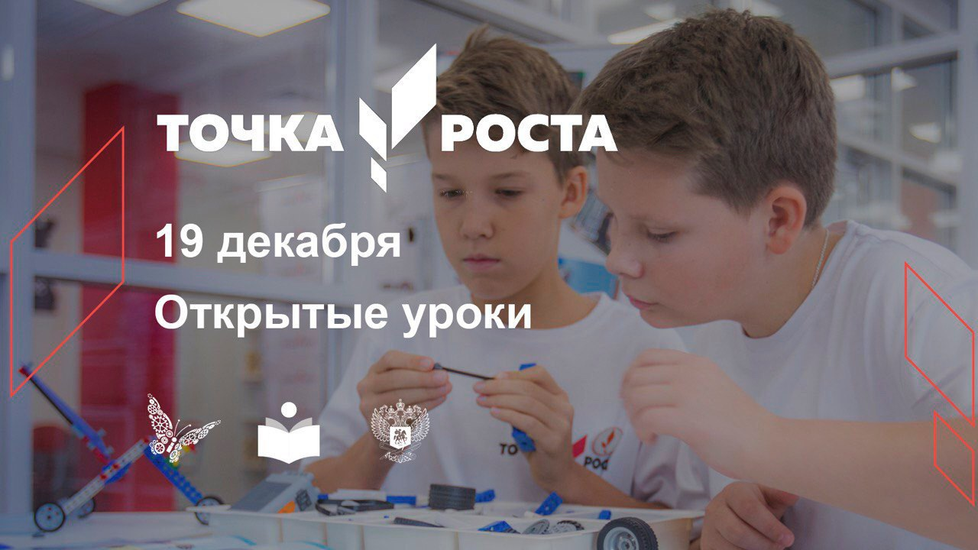

19 декабря в МБОУ «Ирибская СОШ» Чародинского района РД на базе созданных в рамках #нацпроектобразование Центров образования цифрового и гуманитарного профилей «Точка роста» прошли открытые уроки по «Технологии», «Информатике», «ОБЖ», где учащиеся вместе с наставниками продемонстрировали чему удалось научиться за 2 месяца, а в шахматной гостиной состоялся открытый школьный турнир

Целью сегодняшнего открытого урока «ОБЖ» было формирование поведенческих навыков, обеспечивающих защиту жизни и здоровья обучающегося, формированию необходимых для успешной адаптации к современной техно-социальной среде.

На уроке технологии, который провел учитель Кудамагомед Исаевич учащиеся 5 класса работали с LEGO Education. Занятие было направленно для развития эмоционального интеллекта. Дети занялись на уроке увлекательной практической деятельностью.
Набор LEGO Education «2009686. Технология и физика» использовавшийся на уроке содержит оборудование, давший детям возможность ощутить себя юными инженерами и конструкторами.

Урок информатики был проведен учителем Давудовым И.Г. по общеразвивающей программе технической направленности «Разработка приложений виртуальной и дополненной реальности: 3D-моделирование и программирование». Ибрагим Гасанович объяснил учащимся 6 класса особенности технологий виртуальной и дополненной реальности;
